西南科技大学本科毕业设计（论文）中期检查表
学 院 | 信息工程学院 | 专 业 | 物联网工程 | 班级 | 物联1603
姓 名 | 李钦源 | 学 号 | 5120164270 | 指导教师 | 詹曦
设计（论文）题目 | HTTP代理服务器的设计与实现
开题以来的进展情况和已取得的阶段性成果 | 自开题答辩结束以来，学习了C++的新特性，并熟悉其基本使用，然后在C++新特性的基础上查阅英文版Boost官方网站（https://www.boost.org/），学习并掌握了Boost中Asio库的使用方法。安装并熟悉使用了基于Linux系统的ArchLinux发行版，在ArchLinux中安装开发必要的环境，其中包括GCC编译器、QtCreator、CMake等。对于学习和设计过程中遇到的问题及时翻阅相关文献资料和询问指导老师来解决问题。目前HTTP代理服务器的第一版已经完成，可以代理简单的HTTP连接，包括HTTP的GET和POST请求，以及HTTPS类型的连接，但是目前系统对复杂HTTPS连接代理还存在问题，正在寻找解决方法。下面详细阐述已取得的阶段性成果：  - 开发环境配置  HTTP代理服务器的主体是基于Linux的服务器结构，所以服务系统开发全过程必须在Linux系统来完成。虽然也可以使用Windows进行开发，但是Windows与Linux环境交叉编译配置比较复杂，而且编程效果不理想。配置开发环境的第一步就是安装Linux操作系统，选择使用ArchLinux发行版进行安装，ArchLinux的安装过程较为困难且繁琐，需要按照官方网站（https://www.archlinux.org/）给出的教程一步一步来完成。安装好操作系统之后安装开发所需的编译环境，QtCreator集成开发环境的安装是其中最重要的一环，以后所有的开发过程都将围绕这个环境展开。因为HTTP代理服务器的开发设计到第三方库Boost的使用，所以下一步就需要浏览Boost官网的教程来安装Boost。  - 系统框架确定  系统框架优劣是确保系统运行效率已经稳定性的基本一环。通过学习网络上已经开发成熟的优秀HTTP代理服务器基本框架，查阅可靠文献资料，并仔细阅读TinyProxy的源代码。TinyProxy是一款由C语言编写而成的开发源代码的HTTP代理服务器。通过这款软件的基本框架设计出自己的基于C++编程的框架。框架结构如图1所示：  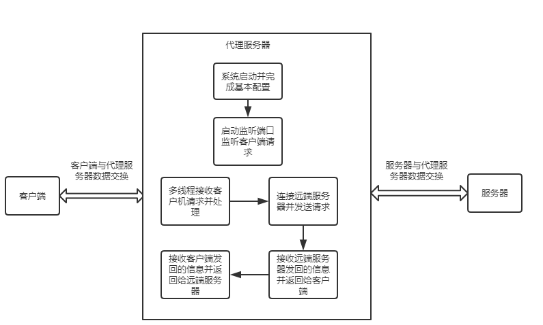  图1 HTTP代理服务器基本框架  - 系统初版完成  目前系统初版已经具备HTTP代理服务器的各种基本功能，可以代理诸如HTTP的GET、POST请求等，能长时间保持连接不中断维持客户端和服务器交换数据。并且代理服务器支持基本的HTTPS连接，可以代理用户浏览百度、搜狗等搜索引擎。图2是在Google Chrome浏览器上用HTTP代理服务器代理GET请求浏览基本网页所返回的页面：  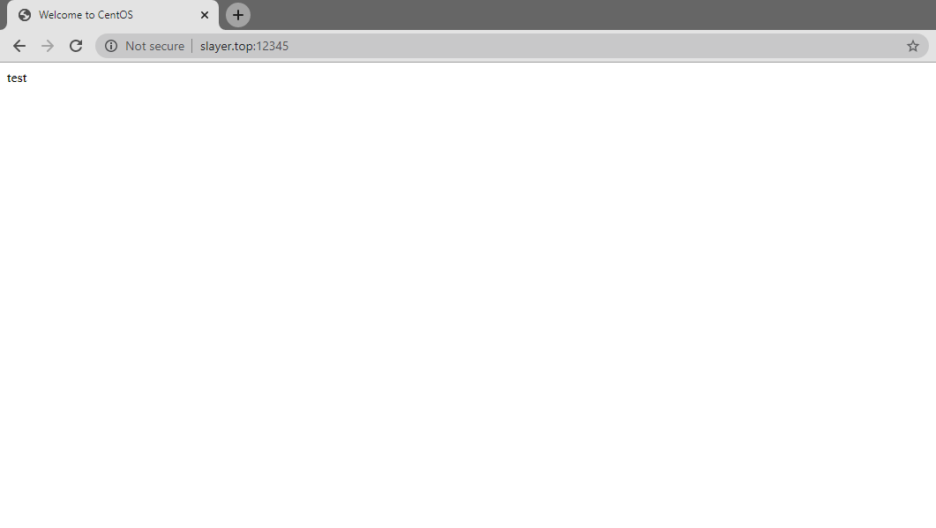  图2 GET请求返回结果  图3展示的是GET请求过程在Wireshare专业抓包软件下所返回的内容：  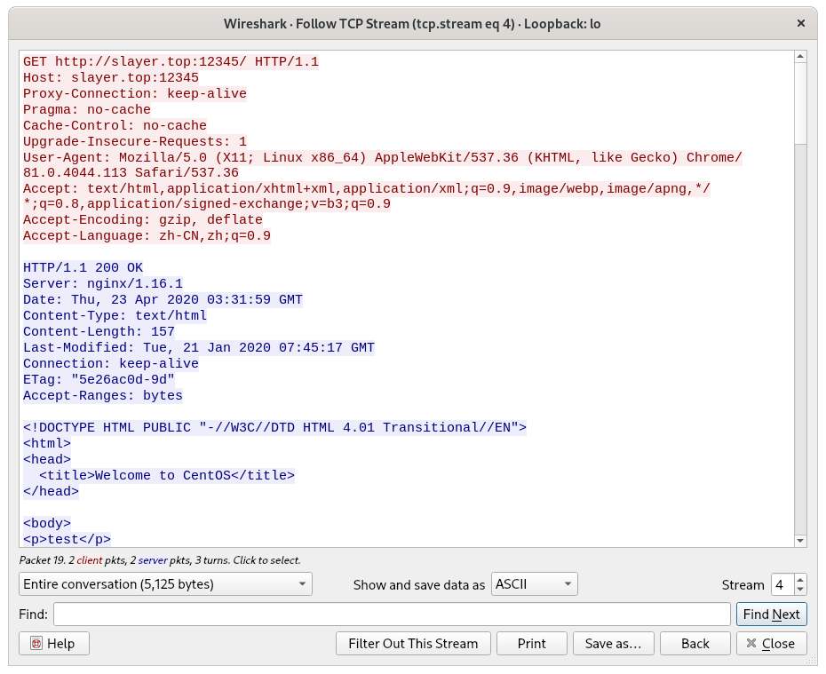  图3 GET请求的TCP流
存在的问题及解决思路 | - C++语言从C++11开始就增加了许多新特性，虽然这些新内容极大的丰富了C++语言，但是也增加了学习和掌握这门语言的难度，而这又恰恰是学校老师上课没有涉及到的内容，所以刚开始进行C++编程时就遇到了很多问题，必须继续深入学习。  - Linux也不是在短暂时间内就能熟练使用，所以很多时候遇到系统上的问题都不知道如何解决。  - 目前HTTP代理系统还存在的最大问题就是复杂环境下的HTTPS连接容易被远端服务器拒绝。
下一阶段的工作计划和研究内容 | - 修复目前遇到的问题  - 添加IP和域名过滤功能  - 添加反向代理功能  - 完成设计论文初稿
指导教师  意见 | □通过 □不通过  指导教师（签名）________________  年 月 日
学院审核 | □通过 □不通过  审核人（签名）________________  年 月 日

